ICS 77.040
CCS H17

中华人民共和国国家标准
GB/TXXXXX—XXXX

金刚石材料热导率的测定 谐波法

Measurement of thermal conductivity of diamond materials—Harmonic method
（征求意见稿）

XXXX -XX-XX发布
XXXX -XX-XX实施
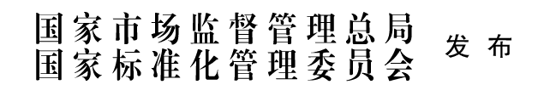

前 言
本文件按照GB/T 1.1—2020《标准化工作导则 第1部分：标准化文件的结构和起草规则》的规定起草。
请注意本文件的某些内容可能涉及专利。本文件的发布机构不承担识别专利的责任。
本文件由全国半导体设备和材料标准化技术委员会（SAC/TC 203）与全国半导体设备和材料标准化技术委员会材料分技术委员会（SAC/TC 203/SC2）共同提出并归口。
本文件起草单位：中国电子科技集团公司第五十五研究所等。
本文件主要起草人：郭怀新等。

金刚石材料热导率的测定 谐波法
- 范围
本文件规定了使用谐波法测量金刚石材料热导率方法的要求和步骤。
本文件适用于自支撑的金刚石单晶、金刚石多晶的热导率测定。
- 规范性引用文件
下列文件对于本文件的应用是必不可少的。凡是注日期的引用文件，仅所注日期的版本适用于本文件。凡是不注日期的引用文件，其最新版本（包括所有的修改单）适用于本文件。
GB/T 14264 半导体材料术语
- 术语和定义
GB/T 14264界定以及下列术语和定义适用于本文件。

谐波法 harmonic method
一种用于测量材料热导率的技术，通过在样品上方探测线上施加交流电流，耦合产生三次谐波电压，利用三次谐波电压拟合计算样品热导率的方法，也称为3ω法（3 Omega Method）。

热导率 thermal conductivity
单位时间内在单位温度梯度下沿热流方向通过材料单位面积传递的热量，通常用符号κ表示，单位为W/(m·K)。

电阻温度系数 temperature coefficient of resistance;TCR
单位温度变化下电阻值的变化率，用于描述探测线电阻的温度敏感性，单位为K⁻¹。

探测线有效长度 probe line effective length
探测线探测三次谐波电压区域的有效长度，该区域被施加驱动电流，同时探测三次谐波电压，单位为m。

三次谐波电压 third harmonic voltage
在谐波法测量中，探测线上会施加一交流电，该交流电与探测线电阻耦合产生包含多次谐波的复合信号，三次谐波电压为复合信号中的谐波次数为三的电压信号，单位为V。

基波电压 fundamental voltage
在谐波法测量中，探测线上会施加一交流电，该交流电与探测线电阻耦合产生包含多次谐波的复合信号，基波电压为复合信号中的谐波次数为一的电压信号，单位为V。

- 方法原理
使用谐波法测量金刚石的热导率是通过在样品表面沉积一条金属探测线（探测线结构见附录A），并对探测线施加交流电流来引起金属探测线温度的周期性波动，通过采集金属探测线中的三次谐波电压可获得探测线的温升，探测线的温升反应了样品的热导率性质，通过三次谐波电压与频率的对应关系，可计算出样品的热导率。

5 样品制备
探测线制备前，先确保金刚石样品表面绝缘，且粗糙度小于等于100nm，清洁，无任何污染物。利用蒸发或溅射等工艺在样品表面沉积图形化的金属薄膜以制备样品探测线，金属材质建议为铂或金等材料，金属厚度在100nm-300nm之间。探测线完整结构包含探测线区域及四个电极Pad区，探测线区域长度L在500μm-1000μm，宽度在10μm-30μm。

6 试验条件
7.1 环境温度为23℃±5℃。
7.2 环境相对湿度:20%～75%。
7.3 无电磁干扰，并且测试环境没有影响测试精度的机械振动。

7 试验步骤
7.1 设备预调
对谐波法测量系统进行预调，保证设备功能正常，确保测量精度。
7.2 测试过程
7.2.1 探测线参数记录：记录制备好的探测线有效长度L。
7.2.2 电路调平：将待测样品放于载物台上，连接好电路，将锁相放大器Harm值设为1，调节电阻箱阻值，使锁相放大器测得的电压信号值降为最小，调平完成，探测线电阻值为初始电阻R。
7.2.3 基波信号测量：设置控制载物台温度为室温，待载物台温度稳定后，将锁相放大器调至基波测量（Harm值为1），此时锁相放大器测得电压值为基波信号值。信号发生器频率测试从6000Hz开始，直至频率降至接近100Hz，频率调整间距在200～500Hz之间，每个频率点测试20～50次取平均值，每个频率点测试时间大于等于2s，每个频率间隔时间大于等于4s，采集基波电压V_{ω}。
7.2.4 三次谐波信号测量：将锁相放大器调至三次谐波测量（Harm值为3），此时锁相放大器测得电压值为三次谐波信号值。信号发生器频率测试从6000Hz开始，直至频率降至接近100Hz，频率调整间距在20～50Hz之间，每个频率点测试20～50次取平均值，每个频率点测试时间大于等于2s，每个频率间隔时间大于等于4s，依次采集测试频率下的三次谐波电压值V_{3ω}。
7.2.5 电阻温度系数标定：控制载物台温度（0℃～60℃），利用调平技术对测试样品探测线的电阻温度系数进行标定，具体步骤为测试不同温度下的探测线电阻，计算其温度系数为α（测试温度点个数大于等于4个，每两个温度点间隔4～8℃）。
7.2.6 关闭测试系统：记录完成后依次关闭电路输出设备。

8 试验数据处理
利用三次谐波与频率的关系，拟合出V_{3ω}~ln(ω)曲线的斜率S，利用不同温度下探测线电阻值，计算出探测线电阻温度系数：
$α=\frac{dR}{RdT}$............................................................................(1)
其中R为探测线电阻初始值，$\frac{dR}{dT}$为由多组电阻-温度数据求得单位温度下电阻的变化量。
结合探测线结构尺寸L，V_{3ω}~ln(ω)斜率S，基于测试设备软件拟合计算得到热导率：
$κ=−\frac{α{V_{ω}}^{3}⁡}{4LπRS}$.........................................................................(2)
其中，$κ$为热导率，α为探测线电阻温度系数，V_{ω}为基波电压平均值，L为探测线有效长度，R为探测线初始电阻，S为V_{3ω}~ln(ω)曲线的斜率。

9 精密度
单个实验室测试时，本方法测量金刚石热导率相对标准偏差不大于4%；多个实验室测试时，本方法测量金刚石热导率的相对标准偏差不大于8%。

10 试验报告
试验报告应至少包括以下内容：
a ) 样品信息，包括送样单位、样品名称、样品尺寸等；
b ) 测量设备和条件，包括测试仪器型号、测试温度等；
c ) 测量结果，包括热导率值和测试图等；
d ) 测量过程中的异常情况说明；
e ) 本文件编号；
f ) 其他，包括测试人员、测试地点等。

附录A

（资 料 性）

探测线结构
制备方式：蒸发或溅射。
形状：包含探测线区域及四个电极Pad区。
厚度：金属厚度在100nm-300nm。
长度：探测线区域长度L在500μm-1000μm，宽度2b在10μm-30μm，如图1所示。
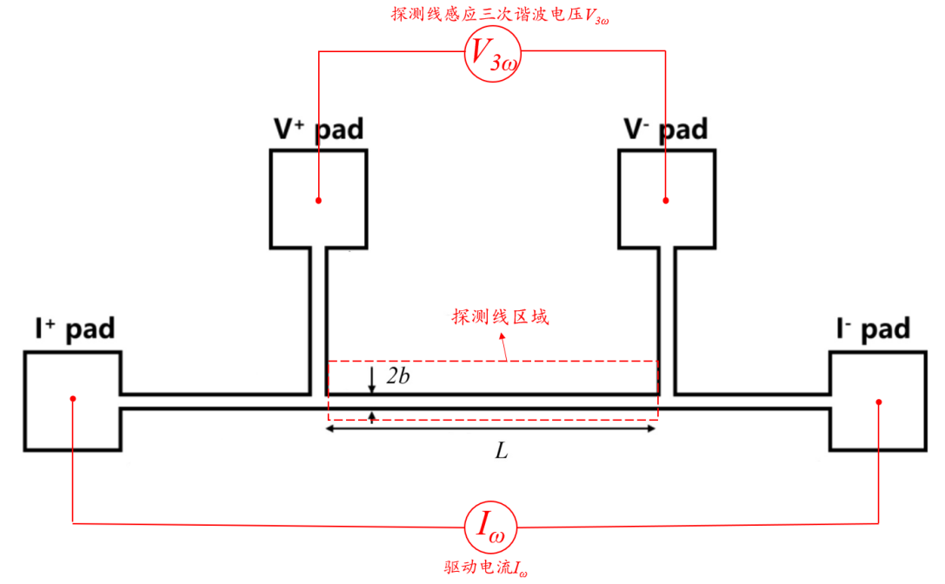
图1 金属探测线结构

_________________________________

